**DERS KAYIT EKRANI**

[**https://ogubs1.ogu.edu.tr/**](https://ogubs1.ogu.edu.tr/)sayfasından ders kaydınızı gerçekleştirebilirsiniz.

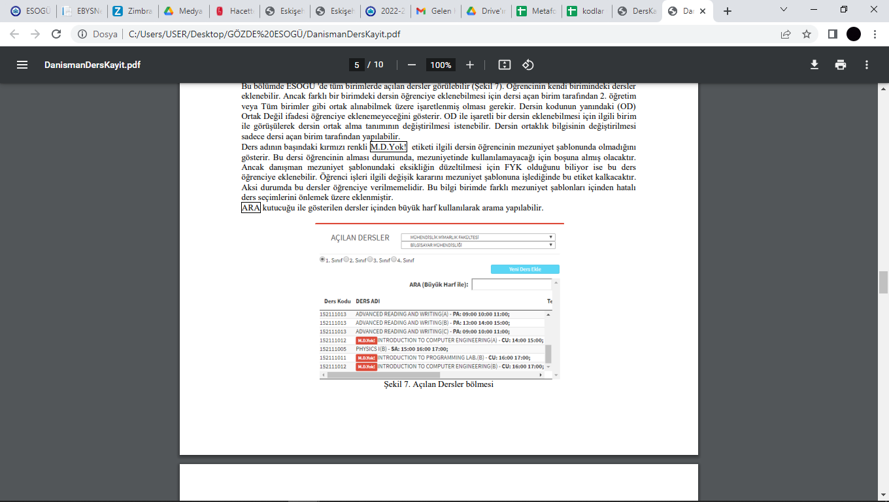

**REHBERLİK VE PSİKOLOJİK DANIŞMANLIK /DEKANLIK**

**EĞİTİM FAKÜLTESİ**

ESOGÜ Eğitim Bilimleri Bölümü web sayfası duyurularında yer alan “SINIF DÜZEYİNE GÖRE ALINMASI GEREKEN DERSLER” belgesini inceleyiniz. Almanız gereken dersleri bulduktan sonra

* 1716… kodlu dersleri Eğitim Fakültesi – Rehberlik ve Psikolojik Danışmanlık seçimlerini yaparak görebilirsiniz.
* 1710… kodlu dersleri Eğitim Fakültesi – Dekanlık seçimlerini yaparak görebilirsiniz.

Siz derslerinizi kaydettikten sonra danışmanınız onaylamadıkça ders kaydınız tamamlanmaz. Lütfen danışmanınızın e-posta ve uyarı mesajlarını takip ediniz. Size bildirilen hatalı seçimleri düzeltiniz.

*Almanız gereken dersleri “MEZUNİYET DEĞER” sekmesinden de sınıf düzeyinize göre kontrol edebilirsiniz.*

Seçtiğiniz dersin “ANADAL İÇİN SEÇİLEN DERSLER” ve “DERS PROGRAMI” kısmında gözüktüğünden emin olunuz.

Aynı gün ve saatteki dersleri seçtiğinizde sistem çakışma gösterecektir ve dersler sarı işaretli görünecektir. Bu dersleri aynı anda alamazsınız.

NOT: Daha önce alıp başarısız olduğunuz dersleri seçerken “YERİNE EKLE” butonunu kullanmalısınız.

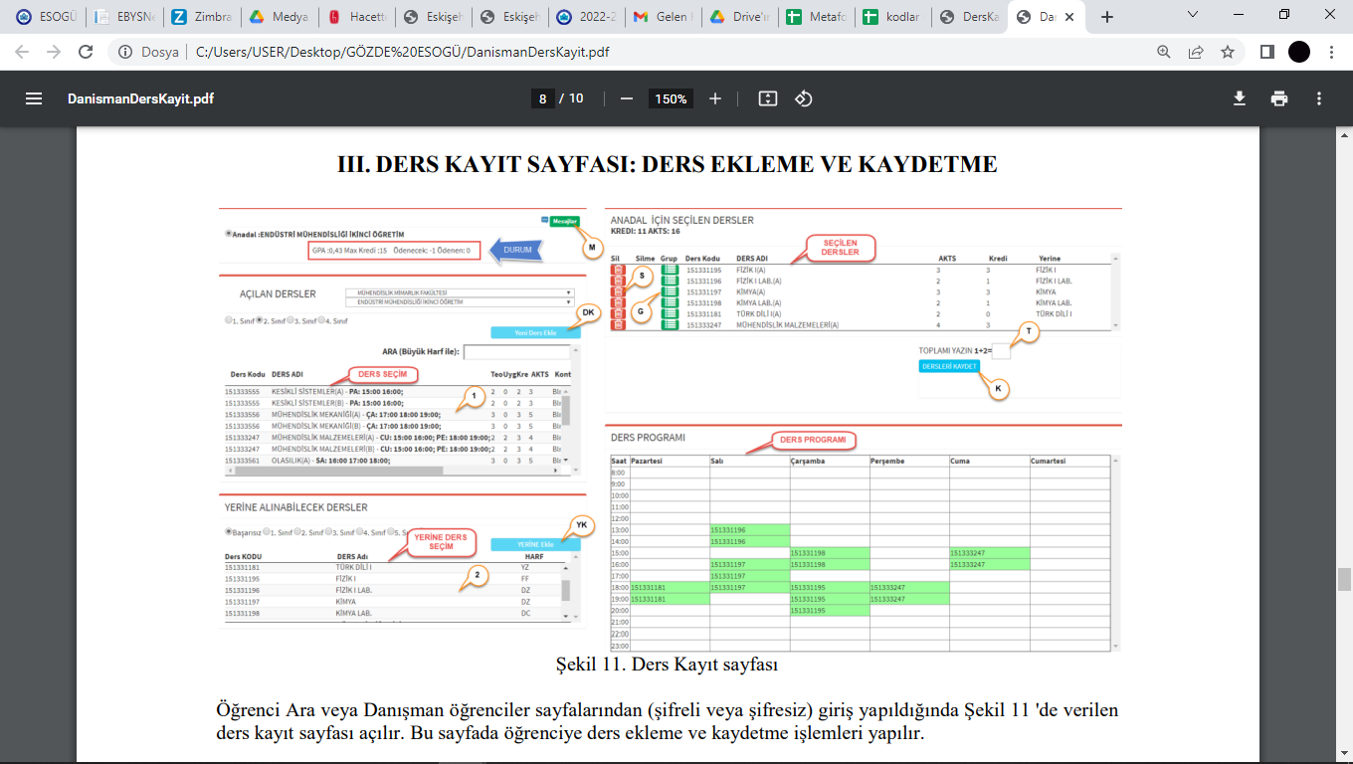

1. Sınıflar almaları gereken Sosyal Seçmeli Dersleri “REKTÖRLÜK EĞİTİM BİRİMLERİ” ve “REKTÖRLÜK SOSYAL SEÇMELİ DERSLER” 1. Sınıf seçimlerini yaparak ekleyebilirler.

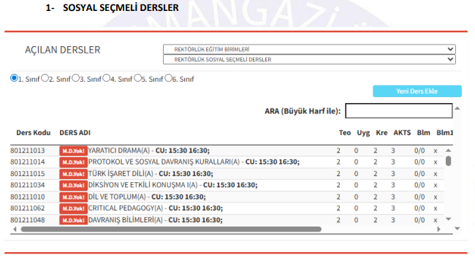

1. Sınıflar almaları gereken Alan Dışı Seçmeli dersleri “REKTÖRLÜK EĞİTİM BİRİMLERİ” ve “REKTÖRLÜK ALANDIŞI DERSLER” 2. Sınıf seçimlerini yaparak alabilirler.

